Guía N°6 “Diagrama Pert”

Nombre: |  |  | Curso: 1° Medio A
Asignatura: Educación Tecnológica |  |  | Fecha de Entrega: 26/Agosto/2021
Profesor :Iván Duarte Cancino  Código de la clase: |  | Unidad 1: Desarrollo e Implementación de un Servicio
Descripción de la actividad: Elaborar un diagrama PERT |  | Objetivo de aprendizaje: Comunicar el diseño, la planificación u otros procesos del desarrollo de un servicio, utilizando herramientas TIC, considerando diferentes tipos de objetivos y audiencias y teniendo en cuenta aspectos éticos.
Puntaje ideal: 40 puntos  Puntaje Mínimo Aprob. 24 puntos | Puntaje obtenido:  Exigencia: 60% |  |  | Calificación:
Instrucciones:
Ver: https://www.youtube.com/watch?v=8iBW3nejTKM&feature=youtu.be
Los y las estudiantes planifican la elaboración del servicio que dará solución a la o las necesidades identificadas, para ello siguen los pasos que se indican a continuación:
Nombre del Proyecto:___________________________
Actividades:
- Buscan información pertinente, relevante y actualizada relativa a la forma de producción de soluciones o servicios similares en distintas fuentes o en internet
- Organización de la información
- A partir de la información obtenida, establecen los pasos o acciones esenciales y la secuencia en que deben ser realizadas para la producción de la solución.
- Determinan materiales, recursos, herramientas, técnicas necesarias para el desarrollo de la solución.
- Determinación de actividades básicas por realizar.
- Aprender y ejercitar el uso de las herramientas digitales que se usarán en el servicio.
Elaboran un diagrama Pert de las actividades a realizar indicando responsables, plazos y recursos necesarios para efectuar las tareas definidas.
2.- Completar la siguiente tabla para planificar la elaboración de la solución utilizando distintas formas de organización de las personas, los tiempos y los recursos disponibles.
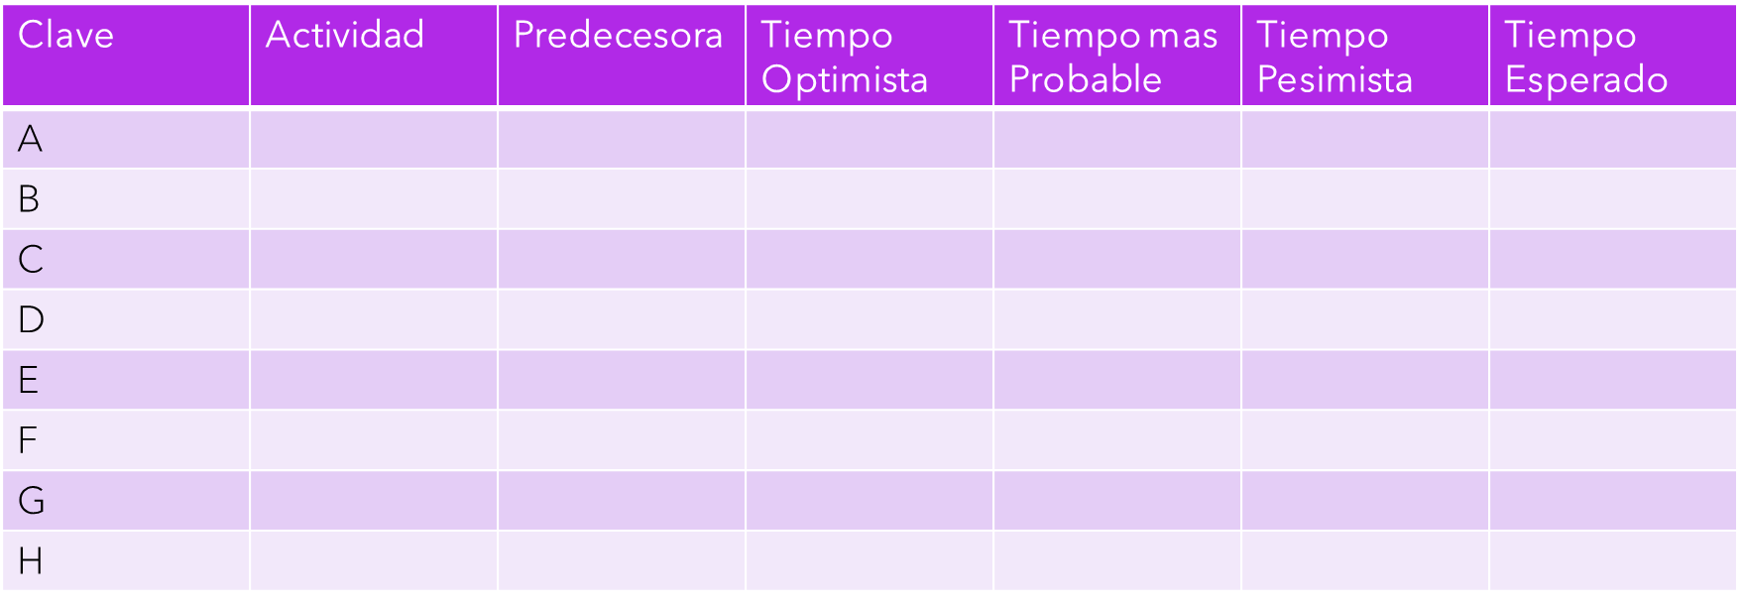
Enviar trabajos a través de gsuite classroom

